09. august 2019
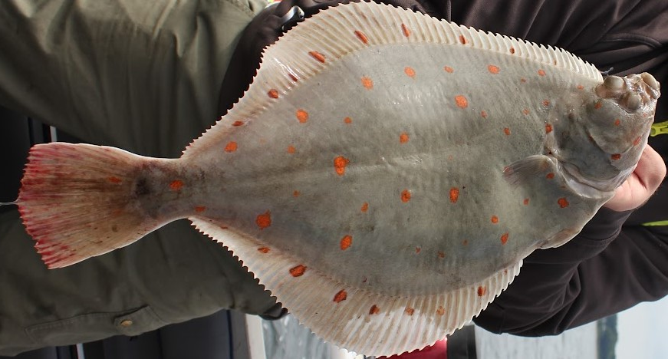
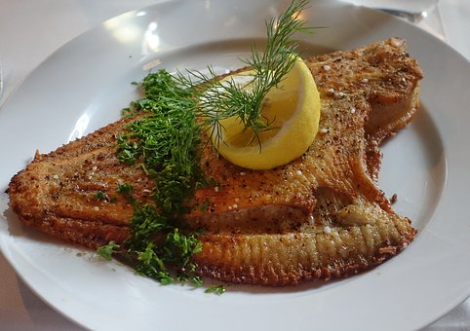

DE STORE RUNDE

Søndag den 20. oktober 2019 kl. 12.00 - 17.00

Tilmeldingfrist: Fredag den 13. september, efter først til mølle. Tilmelding Klik her

Pris: Kr. 250,00 pr. deltager, betales ved tilmelding

Afgang/Båd: Helsingør / ARRESØ

Præmier: Der vil være pæne præmier til 1 og 2 pladserne.

Indvejning: På vej hjemover, hvis vejret tillader det, ellers ved hjemkomst
Point regnes som følger:
Fladfisk (max 10 stk.) – samlet vægt - point = kg
Deltageren skal selv have fanget fiskene

Præmieuddeling: Sker umiddelbart efter indvejning

Konkurrenceregler: Se konkurrenceregler på Firmaidræt Sportsfiskeri

Turbeskrivelse: Dagen hvor der er mulighed for at fange én (eller flere) af de helt store lokumsbrædder (fladfisk) nærmer sig.
Find fladfiskegrejet frem, check stang, hjul, line og ende grejet, slib krogene, køb
enten levende agn (f.eks. børste-/sandorm) eller nogle af de kunstige f.eks. Gulp
eller andet guf til sundets mange dejlige fladfisk og få sammen med kollegaer,
venner eller familie en dejlig dag på sundet, med forhåbentlig mange dejlige
fladfisk med hjem.

OBS Du skal selv medbringe agn til denne tur.

SLUT OP OM TUREN – VI HAR BRUG FOR JER !

Knæk og Bræk

sportsfiskeri@fskbh.dk

FSKBH SPORTSFISKERI

